Хмелюк Альона Василівна, к.е.н., доцент

Кафедра фінансів та обліку

Дніпровський державний технічний університет

ORCID ID/0000-0001-7367-4928

Старостенко Денис

здобувач гр. ОП-22-1ду

Дніпровський державний технічний університет

**МЕТОДИЧНІ ЗАСАДИ АНАЛІЗУ ТА ПРОГНОЗУВАННЯ БЮДЖЕТНИХ ВИДАТКІВ УСТАНОВИ**

Функціонування бюджетної установи, забезпечує кредитування бюджету в частині видатків та отримання доходів від обмінних і необмінних операцій. Для забезпечення видатків складається план асигнувань, що виконує функції «бізнес-плану» бюджетної організації [1]. Об’єктом дослідження є головне управління ДСНС України у Дніпропетровській області.

Для динамічної оцінки обсягу та структури видатків здійснено аналіз видатків установи (табл.1).

*Таблиця 1.* Динамічні зміни видатків за елементами витрат обмінних операцій 1 ДПРЗ ГУ ДСНС України у Дніпропетровській області

|  |  |  |  |  |  |  |
| --- | --- | --- | --- | --- | --- | --- |
| Статті видатків | 2020 рік | 2021 рік | 2022 рік | Темпи зміни  ланцюгові, % | | К-т випередження динаміки, % |
| 2021 рік | 2022 рік |
| Витрати на оплату праці | 31627849 | 54915162 | 195663576 | 73,63 | 256,30 | 348,10 |
| Відрахування на соціальні  заходи | 5637428 | 9602154 | 35 322 766 | 70,33 | 267,86 | 380,87 |
| Матеріальні витрати | 1577880 | 3032923 | 7 212 199 | 92,22 | 137,80 | 149,43 |
| Амортизація | 2580490 | 4943073 | 8 578 298 | 91,56 | 73,54 | 80,32 |
| Інші витрати | 34361 | 145375 | 128 161 | 323,08 | -11,84 | -3,67 |
| Всього | 41458008 | 72638687 | 246 905 000 | 75,21 | 239,91 | 318,98 |

*Джерело: особисті розрахунки авторів за даними Звіту про фінансові результати за період 2020-2022 рр.[4]*

Отже, оцінка динамічних змін видатків свідчить про їх прискорене зростання [2]. Так, загальний обсяг видатків за повоєнний 2022 рік зріс на 239,91% в порівнянні з 2021 роком, темп прискорення видатків склав 319% та свідчить про трирівневе їх збільшення. Аналіз складу видатків свідчить про найбільш інтенсивне зростання витрат на оплату праці. Зокрема за даною статтею видатки збільшилися на 367,86%, а темп їх прискорення є найвищим та складає 380,87%. Серед статей видатків слід виділити матеріальні витрати. Їх обсяг збільшився на 137,8% при рівні прискорення 149,43%. Враховуючи результати аналізу можемо зробити висновки, що бюджетування даної установи направлено на її функціонування як однієї із стратегічних об’єктів та сприяє певному заохоченню з боку держави та відповідно страхуванню ризиків життя рятувальників. Структурні зрушення елементів витрат представлено на рис.1.

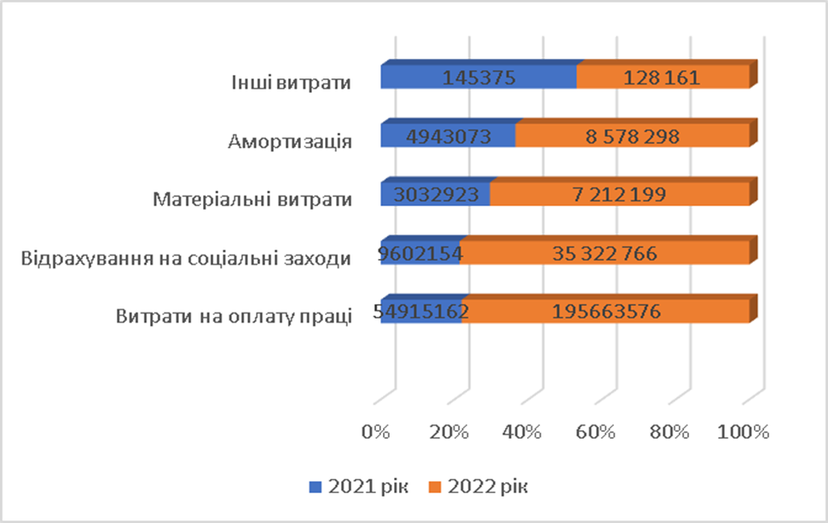

***Рис. 1.*  Структурні зрушення складу витрат за елементами ДПРЗ**

*Джерело: особисті розрахунки авторів за даними Звіту про фінансові результати за період 2021-2022рр. [4]*

Динамічний аналіз структурних зрушень видатків бюджетної установи за елементами витрат дає змогу здійснити короткострокове їх прогнозування на період 1 рік. Таке прогнозування видатків наддасть змогу скорегувати план асигнувань бюджетної установи, що особливо важливо в умовах війни та післявоєнний період.

З метою прогнозування видатків, пропонуємо використати коефіцієнт динамічних змін та спрогнозувати рівень видатків на короткострокову перспективу – 1 рік (табл. 2, рис. 2).

*Таблиця 2. Прогнозування обсягу видатків 1 ДПРЗ ГУ ДСНС України у Дніпропетровській області*

|  |  |  |  |  |  |  |  |
| --- | --- | --- | --- | --- | --- | --- | --- |
| Статті видатків | 2020 р.,  грн. | 2021 р.,  грн. | 2022 р.,  грн. | Темпи зміни  ланцюгові, % | | К-т випередження  динаміки, % | Прогноз на 2023 рік, грн. |
| 2021 рік | 2022 рік |
| Витрати на оплату праці | 31627849 | 54915162 | 195663576 | 73,63 | 256,30 | 348,10 | 681100977 |
| Відрахування на соціальні  заходи | 5637428 | 9602154 | 35 322 766 | 70,33 | 267,86 | 380,87 | 134534963 |
| Матеріальні витрати | 1577880 | 3032923 | 7 212 199 | 92,22 | 137,80 | 149,43 | 10777189,3 |
| Амортизація | 2580490 | 4943073 | 8 578 298 | 91,56 | 73,54 | 80,32 | 6890496,35 |
| Інші витрати | 34361 | 145375 | 128 161 | 323,08 | -11,84 | -3,67 | -4697,167 |
| Всього | 41458008 | 72638687 | 246 905 000 | 75,21 | 239,91 | 318,98 | 787586394 |

*Джерело: особисті розрахунки авторів за даними Звіту про фінансові результати за період 2020-2022рр. [4]*

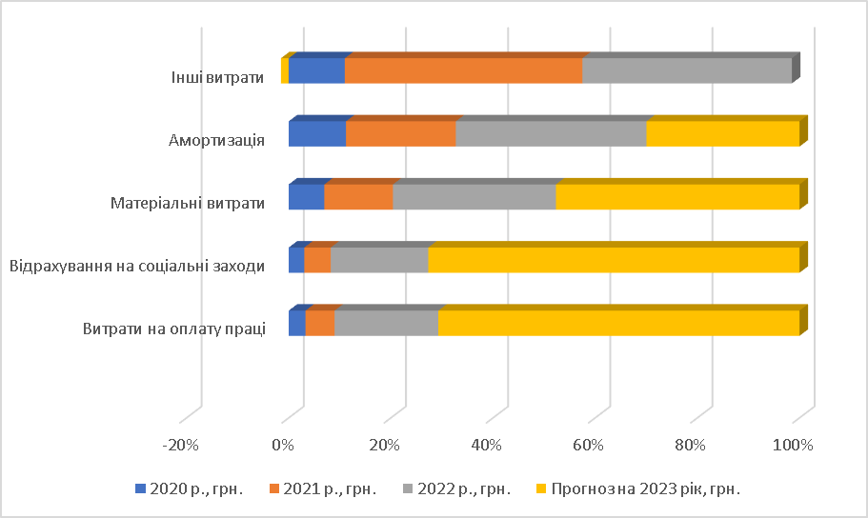

**Рис. 2. Обсяг прогнозних видатків за елементами витрат на 2023 рік 1 ДПРЗ ГУ ДСНС України у Дніпропетровській області**

*Джерело: особисті розрахунки авторів за даними Звіту про фінансові результати за період 2020-2022рр.*

Отже, на підставі наданих даних про дефіцит бюджету пожежно- рятувального загону ДСНС протягом трьох років можна зробити наступні висновки: за три роки дефіцит бюджету пожежно-рятувального загону зріс. Отже, можна зробити наступні прогнозні висновки: за останні три роки було зафіксовано зростання дефіциту бюджету установи. Прогнозуючи на майбутнє, можливо очікувати подальше збільшення дефіциту, якщо не будуть прийняті заходи щодо оптимізації витрат або збільшення доходів; необхідність фінансового управління: зростання дефіциту вимагає уваги до фінансового управління установою. Прогнози показують, що без вжиття заходів дефіцит може продовжити зростати, що може негативно позначитися на функціонуванні загону; необхідність аналізу та стратегій: потрібно провести глибший аналіз причин дефіциту, виявити основні фактори, що впливають на фінансову ситуацію установи та розробити стратегії для його зменшення; ефективне управління ресурсами: оптимізація витрат та ефективне використання ресурсів можуть допомогти управлінню фінансами. Це може включати аналіз внутрішніх процесів, контроль над витратами, ефективне використання доступних коштів; необхідність планування: планування бюджету та витрат є критичним для забезпечення фінансової стабільності установи. Прогнозування фінансових потреб на майбутнє та розробка стратегій для покращення фінансового стану можуть бути важливими кроками для покращення ситуації.

Дійшли висновку, що аналіз попередніх даних наголошує на важливості ретельного фінансового управління та розробці стратегій для зменшення дефіциту та забезпечення стабільності фінансів пожежно-рятувального загону ДСНС.

**Література**

1. Бюджетний кодекс України від 08.07.2010 № 2456-VI URL: http:// zakon.rada.gov.ua (дата звернення 24.09.2024)
2. Єріна А.М., Пальян З.О. Статистика: підручник. К.: КНЕУ,2010. 351 с.
3. Хмелюк А.В., Ломонос О.Ю., Фабриченко Т.В. Аналіз діяльності неприбуткових організацій: методологічний аспект. *Економічний аналіз.* Тернопіль. 2018. Випуск 28, № 4. С. 69-77.
4. Хмелюк А., Гудзь А. Організація обліку й аналіз використання бюджетних коштів ГУ ДСНС України. *Економічний вісник Дніпровського державного технічного університету.* Кам’янське. №1 (6). 2023, С.126-134.